Univerzitet u Sarajevu

Elektrotehnički fakultet

**Ugradbeni sistemi 2023/24**

**Izvještaj za laboratorijsku vježbu br. 5**

Analogni izlazi i širinsko-impulsna modulacija (PWM)

Ime i prezime: **Mirza Mahmutović**

Broj index-a: **19320**

12. april 2024. godine

Sadržaj

1 Pseudokod i/ili dijagram toka 1

1.1 Zadatak 1 1

1.2 Zadatak 2 1

1.3 Zadatak 3 2

2 Analiza programskog rješenja 4

2.1 Zadatak 1 4

2.2 Zadatak 2 4

2.3 Zadatak 3 4

3 Korišteni hardverski resursi 6

4 Zaključak 8

5 Prilog 8

5.1 Zadatak 1/izvorni kod 8

5.2 Zadatak 2/izvorni kod 9

5.3 Zadatak 3/izvorni kod 11

# Pseudokod i/ili dijagram toka

## Zadatak 1

AnalogIn pot()

PwmOut led()

led.period(T)

**while** (**true**) **do**

led = pot

wait()

**end_while**

## Zadatak 2

photoRes = ADC(Pin())

leds = [PWM(Pin()),...,PWM(Pin())]

leds.setFrequency(10000)

delta = **int**(65535/8)

duty = [delta,2*delta,3*delta,4*delta,5*delta,6*delta,7*delta,65535]

**update_leds**(n_leds)

**for**(i = 0; i < 7; i++) **do**

**if**(i < n_leds) **then**

leds[i].duty() = duty[i]

**else**

leds[i].duty() = +

**end_if**

**end_for**

**scaleVoltage**(readVoltage):

k = 64000/(64000-47900)

**return int**(k*readVoltage - 47900*k)

**while**(**true**) **do**

lum = scaleVoltage(photoRes.read())

**if**(lum < 0) **then**

update_leds(-1)

sleep()

**else_if**(lum >= 0 and lum < delta) **then**

update_leds(0)

sleep()

**else_if**(lum >= delta and lum < 2*delta) **then**

update_leds(1)

sleep()

**else_if**(lum >= 2*delta and lum < 3*delta) **then**

update_leds(2)

sleep()

**else_if**(lum >= 3*delta and lum < 4*delta) **then**

update_leds(3)

sleep()

**else_if**(lum >= 4*delta and lum < 5*delta) **then**

update_leds(4)

sleep()

**else_if**(lum >= 5*delta and lum < 6*delta) **then**

update_leds(5)

sleep()

**else_if**(lum >= 6*delta and lum <= 7*delta) **then**

update_leds(6)

sleep()

**else_if**(lum >= 7*delta and lum < 8*delta) **then**

update_leds(7)

sleep()

**else**

update_leds(8)

sleep()

**end_if**

sleep()

**end_while**

## Zadatak 3

AnalogOut signal()

float i=0

const float incr=1./50

double fi=0

const float inc_sin=2*PI/50

float signals[13]

int count = 0

**for**(float i = PI/6; i<=PI/2; i += float((PI/2-PI/6)/12)) **do**

signals[count++] = sin(i);

**end_for**

**while**(**true**) **do**

//SIGNAL 1

**for**(int i=0; i<13; ++i) **do**

signal = signals[i];

wait_us(21);

**end_for**

**for**(int i=12; i>0; --i) **do**

signal = signals[i];

wait_us(21);

**end_for**

**for**(int i=0; i<13; ++i) **do**

signal = 1.0-signals[i];

wait_us(21);

**do**

**for**(int i=12; i>0; --i) **do**

signal = 1.0-signals[i];

wait_us(21);

**end_for**

//SIGNAL 2

signal = i

wait_ns(16000)

i += incr

**if**(i>1) **then**

i=0

**end_if**

**end_while**

# Analiza programskog rješenja

## Zadatak 1

Zadatak 1 predstavlja prvi zadatak u radu sa PWM-om*.* Fokus ovog zadatka je više na razumijevanju perioda i duty cycle-a PWM-a. Potrebno je deklarisati PWM izlaz, te odgovarajući analogni ulaz koji će upravljati duty cycle-om PWM-a. Pored toga potrebno je upaliti enable signal da bi se program ispravno izvršavao na LPC1114ETF sistemu. Prije ulaska u beskonačnu petlju se postavlja period PWM izlaza, a onda se u petlji očitava vrijednost analognog ulaza, i njegova vrijednost postavlja kao vrijednost duty cycle-a. Postoji više metoda za postavljanje perioda PWM signala, dok su u zadatku korištene metode *period_us()* i *period_ms()*. Korištenjem prve metode se period postavljao na 50 mikrosekundi. Ovo omogućava da se intenzitet svjetla mijenja sa manjim promjenama položaja potenciometra u odnosu na period od 500ms koji se postavljao korištenjem druge metode..

## Zadatak 2

U drugom zadatku je potrebno na sistem povezati fotootpornik preko kojeg će se upravljati sa intenzitetom svjetla svih 8 LED dioda sistema. Diode LED1 do LED6 se postepeno uključuju kako se smanjuje osvjetljenost fotootpornika, dok se za potpunu zatamnjenost fotootpornika pale sve diode. U kodu se prvo deklariše odgovarajući analogni ulaz za fotootpornik, te niz PWM izlaza za 8 LED dioda sistema. Postavlja se frekvencija (period) signala na ovim izlazima, te se računa različit duty cycle za svaku od dioda u nizu. S ovim se postiže razlika u intenzitetu svjetlosti na diodama. U zadatku se koriste i dvije metode *scaleVoltage()* i *update_leds().* Metoda *scaleVoltage()* se koristi za skaliranje napona na analognom ulazu fotootpornika. Ovo se radi da bi se fotootpornik prilagodio okruženju u kojem se nalazi, jer napon na ulazu fotootpornika nikad nije 0V. Metoda *update_leds()* služi da bi se na osnovu skalirane vrijednosti napona na fotootporniku upalio potrebni broj dioda, postavljanjem njihovih duty cycle-a na odgovarajuće vrijednosti. U beskonačnoj petlji se pomoću metode *scaleVoltage()* računa skalirana vrijednost napona, te na osnovu nje metodi *update_leds()* prosljeđuje broj dioda koje se trebaju upaliti (0 znači da se treba upaliti 1 dioda).

## Zadatak 3

U trećem zadatku je korištenjem analognom izlaza bilo potrebno realizovati jedan od ponuđenih signala. U ovom rješenju su realizovana prva dva signala. Potrebno je prvo deklarisati analogni izlaz, a zatim za realizaciju prvog signala je potrebno izračunati 12 vrijednosti funkcije sin(x) i spremiti ih u niz. U beskonačnoj petlji je dovoljno samo čitati te vrijednosti korištenjem 4 for petlje jer je sin(x) periodična funkcija. U prvoj petlji se vrijednosti čitaju u uzlaznoj putanji, zatim u drugoj u silaznoj putanji. U trećoj petlji se vrijednosti čitaju u uzlaznoj putanji, međutim uzimaju se njihove komplementarne vrijednosti (1.0 – sin(x)), dok se u četvrtoj petlji vrijednosti ponovo čitaju u silaznoj putanji uzimanjem njihovih komplementarnih vrijednosti. Što se tiče drugog signala, potrebno je prije beskonačne petlje postaviti početnu vrijednost signala (0.0), te korak inkrementacije (1.5). Zatim se u beskonačnoj petlji vrijednost signala povećava dok ne dostigne vrijednost 1, kada se resetuje nazad na početnu vrijednost.

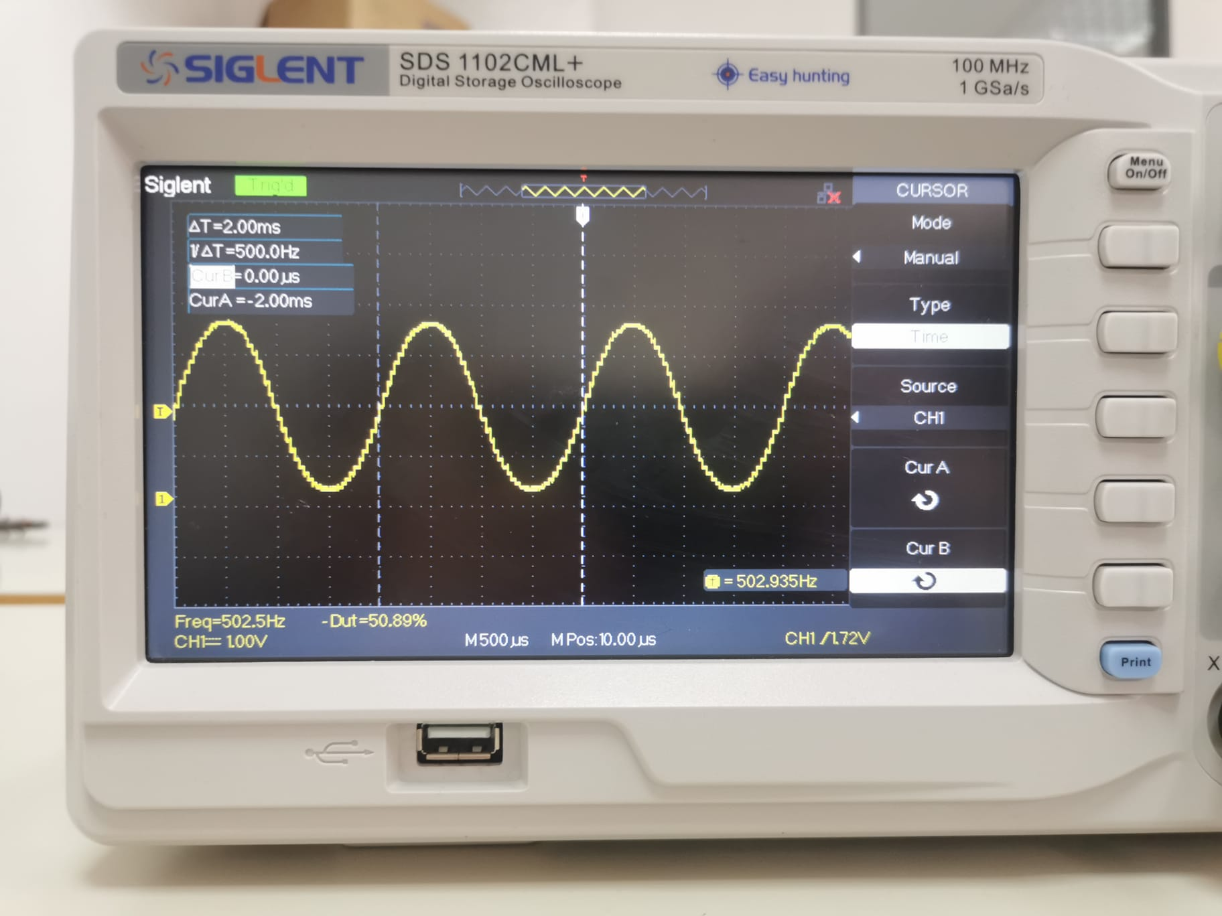

Slika 1: Generisani 1. signal

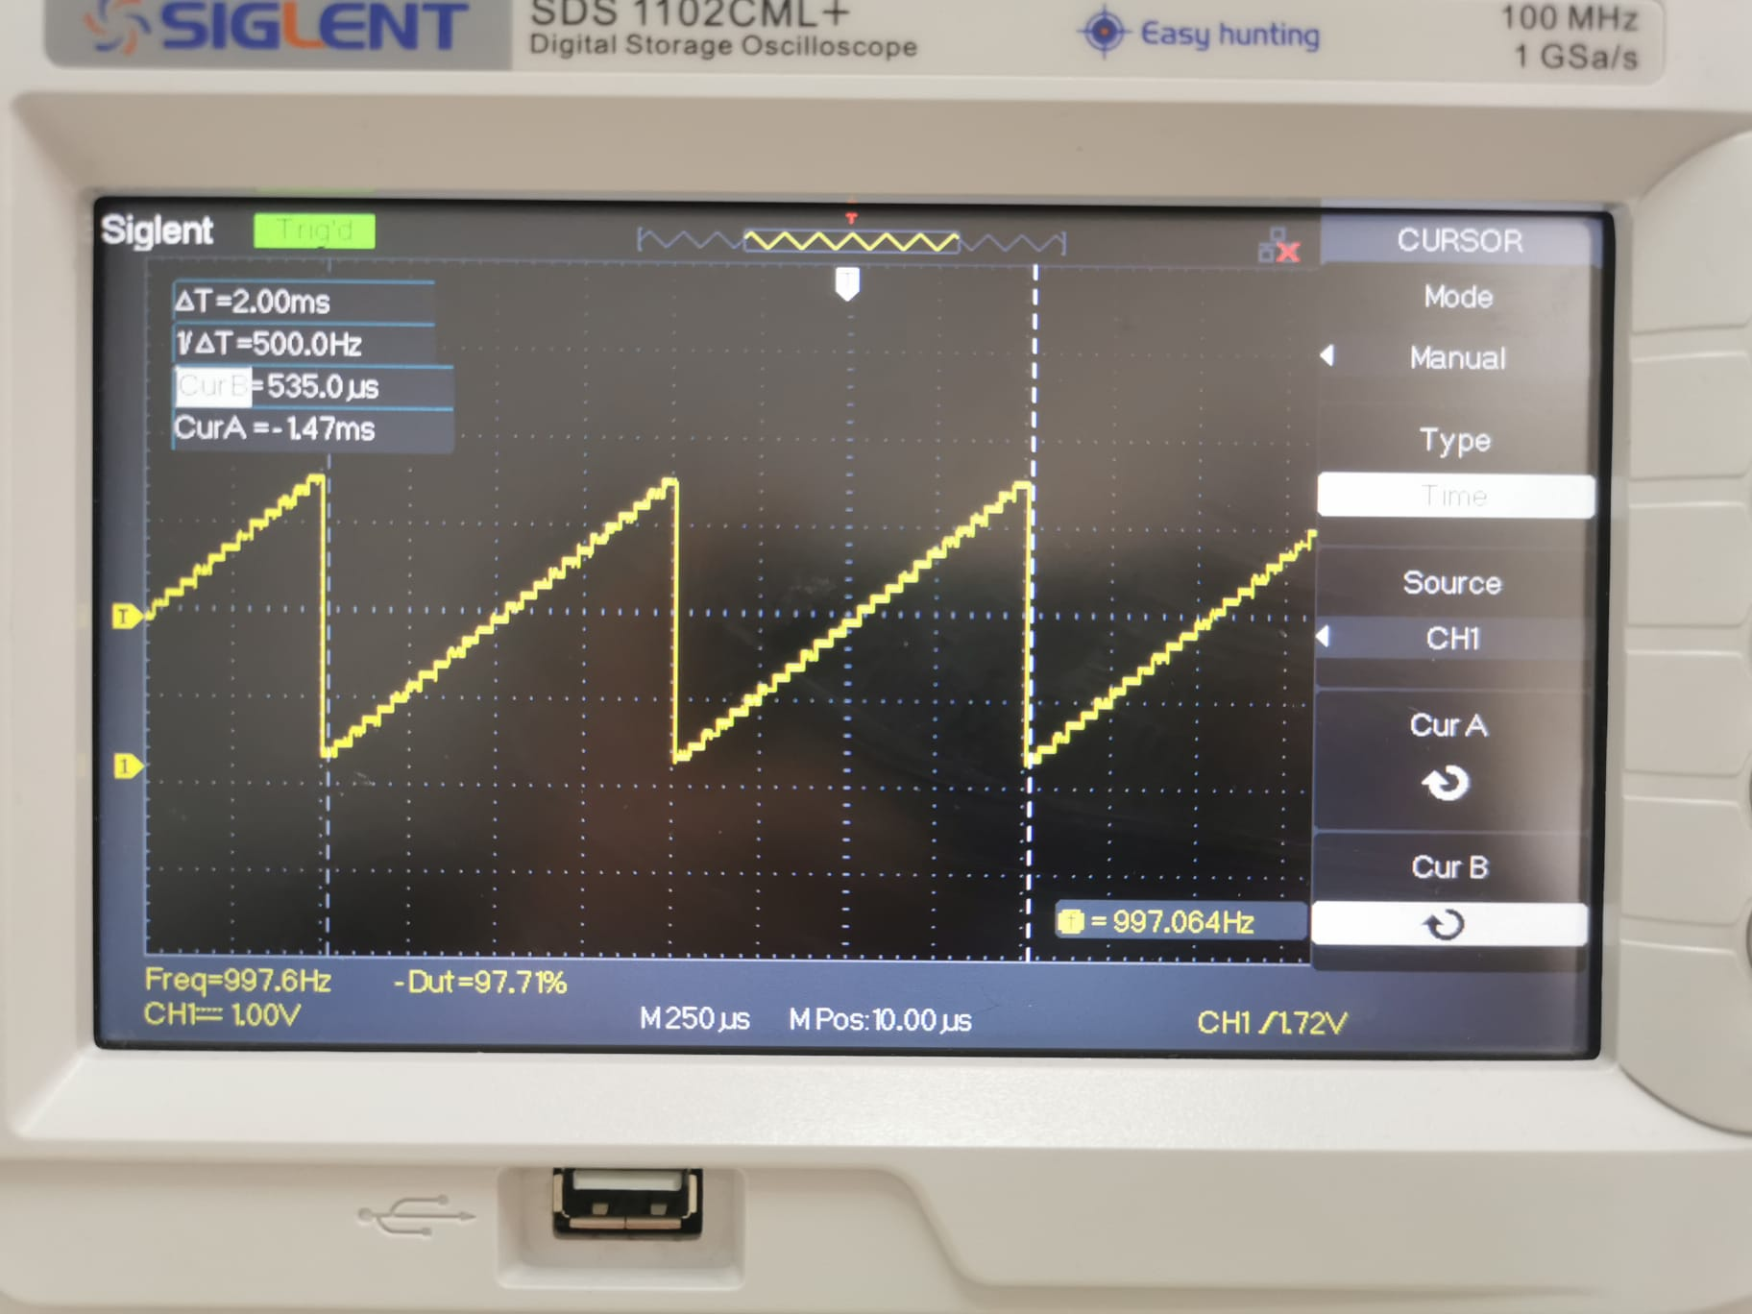

Slika 2: Generisani 2. signal

# Korišteni hardverski resursi

Na ovoj vježbi su korišteni sljedeći razvojni sistemi:

* *LPC1114ETF,* baziran na mikrokontroleru *NXP LPC1114FN28*
* *picoETF*, baziran na mikrokontroleru *RP2040*
* *FRDM-KL25Z*
* potenciometar
* fotootpornik
* osciloskop

Na sistemu *LPC1114ETF* su za ovu vježbu korišteni sljedeći elementi:

* 1x LED dioda

Na sistemu *picoETF* su za ovu vježbu korišteni sljedeći elementi:

* 8x LED dioda

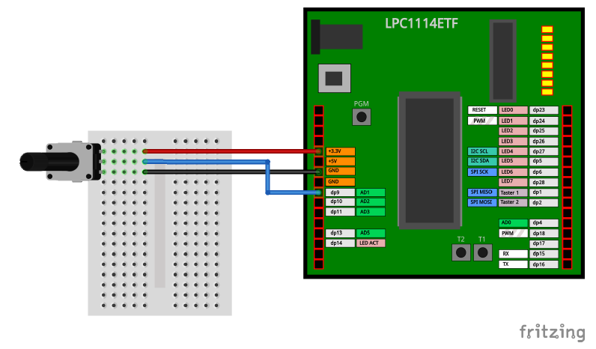

Slika 3: Povezivanje potenciometra na LPC1114ETF sistem

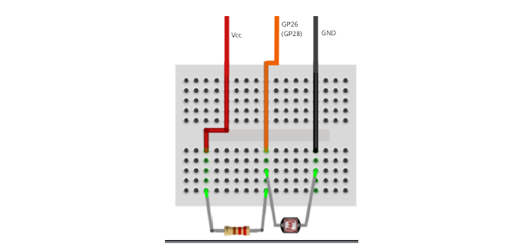

Slika 4: Povezivanje fotootpornika na picoETF sistem

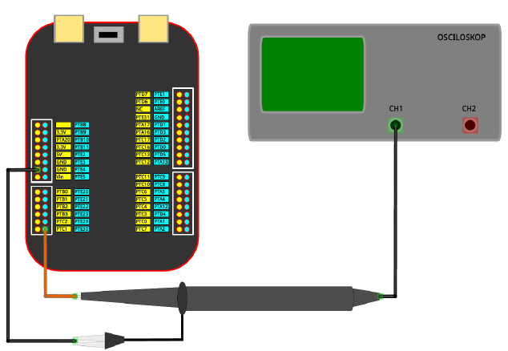

Slika 5: Povezivanje osciloskopa na FRDM-KL25Z sistem

# Zaključak

Ova vježba je za cilj imala da se studenti upoznaju sa načinom korištenja analognih izlaza i PWM izlaza. Kroz ove zadatke upoznali smo se sa pojmom „duty cycle“, te kako se pomoću njega može upravljati izlaznim naponom. Upoznali smo se i sa periodom (frekvencijom) PWM signala. U ovim konkretnim zadacima smo ova dva pojma koristili za upravljanje intenzitetom osvjetljenja LED dioda. Pored toga, u 3. zadatku smo se upoznali i sa principima rada sa analognim izlazima i konstrukcijom signala uz pomoć istih. Nakon uspješno odrađenih postavljenih zadataka, cilj vježbe je postignut.

# Prilog

## Zadatak 1/izvorni kod

#include "mbed.h"

#include "lpc1114etf.h"

AnalogIn pot(AD1);

PwmOut led(LED1);

BusOut leds(LED0, LED2, LED3, LED4, LED5, LED6, LED7);

DigitalOut E(LED_ACT);

int main() {

E=0;

leds = 0;

//led.period_ms(500);

led.period_us(50);

while (1) {

led.write(pot.read());

printf("%f \n",pot.read());

wait_us(10000);

}

}

## Zadatak 2/izvorni kod

from machine import Pin, PWM, ADC

from time import sleep

sleep(0.1) # Wait for USB

# Initialize the photoresistor

photoRes = ADC(Pin(28))

# Initialize the LEDs as PWM outputs

leds = [PWM(Pin(i)) for i in range(4, 12)]

# Set the PWM frequency, 1kHz should do

for led in leds:

led.freq(10000)

# 1/8 of the max duty cycle

delta = int(65535/8)

# Set the duty cycle values for LEDs (gradient)

duty = [delta, 2*delta, 3*delta, 4*delta, 5*delta, 6*delta, 7*delta, 65535]

# For good measure

print(duty)

# Turn on as many LEDs as necessary

def update_leds(n_leds):

for i in range(0, 8):

if i <= n_leds:

leds[i].duty_u16(duty[i])

else:

leds[i].duty_u16(0)

# Scale the input voltage.

#The voltage drop across the photoresistor is never 0V

# so it needs to be scaled accordingly. Performs a linear transformation.

def scaleVoltage(readVoltage):

k = 64000/(64000-47900)

return int(k*readVoltage - 47900*k)

while True:

# Read off the voltage from the photoresistor,

# scale it and print it for reference

lum = scaleVoltage(photoRes.read_u16())

print(lum)

# Depending on the voltage, turn on as many LEDs as necessary:

if lum < 0:

update_leds(-1)

sleep(0.1)

elif lum >= 0 and lum < delta:

update_leds(0)

sleep(0.1)

elif lum >= delta and lum < 2*delta:

update_leds(1)

sleep(0.1)

elif lum >= 2*delta and lum < 3*delta:

update_leds(2)

sleep(0.1)

elif lum >= 3*delta and lum < 4*delta:

update_leds(3)

sleep(0.1)

elif lum >= 4*delta and lum < 5*delta:

update_leds(4)

sleep(0.1)

elif lum >= 5*delta and lum < 6*delta:

update_leds(5)

sleep(0.1)

elif lum >= 6*delta and lum <= 7*delta:

update_leds(6)

sleep(0.1)

elif lum >= 7*delta and lum < 8*delta:

update_leds(7)

sleep(0.1)

else :

update_leds(8)

sleep(0.1)

sleep(0.01)

## Zadatak 3/izvorni kod

#include "mbed.h"

#define PI 4*atan(1)

AnalogOut signal(PTE30);

int main(){

float i=0;

const float incr=1./25;

double fi=0;

const float inc_sin=2*PI/50;

float signals[13];

int count = 0;

for(float i = PI/6; i<=PI/2; i += float((PI/2-PI/6)/12))

signals[count++] = sin(i);

while(true) {

for(int i=0; i<13; ++i) {

signal = signals[i];

wait_us(21);

}

for(int i=12; i>0; --i){

signal = signals[i];

wait_us(21);

}

for(int i=0; i<13; ++i) {

signal = 1.0-signals[i];

wait_us(21);

}

for(int i=12; i>0; --i) {

signal = 1.0-signals[i];

wait_us(21);

}

//SIGNAL 2

//inicijalizirati i na 0 prije petlje

//increment na 1./50

/*signal = i;

wait_ns(16000);

i+=incr;

if(i>1) i=0;*/

}

}